

Обзор технологии BranchCache в Windows 7 и Windows Server 2008 R2
Семейство операционных систем Microsoft Windows

В этом документе содержится описание предварительного выпуска программного обеспечения, который может быть существенно изменен перед окончательным коммерческим выпуском. Изложенные в документе сведения являются собственностью корпорации Майкрософт. Этот документ предоставляется в соответствии с соглашением о неразглашении информации, заключенным между получателем документа и корпорацией Майкрософт. Настоящий документ предоставляется исключительно в ознакомительных целях, и корпорация Майкрософт в данном документе не дает никаких гарантий, явных либо подразумеваемых. Сведения в настоящем документе, включая URL-адреса и другие ссылки на веб-узлы, могут быть изменены без предварительного уведомления. Пользователь принимает на себя весь риск, связанный с использованием документа. Если не указано иное, названия предприятий, организаций и изделий, имена доменов, адреса электронной почты, эмблемы, а также имена, места и события, используемые в качестве примеров, являются вымышленными. Возможное сходство с реально существующими компаниями, организациями, продуктами, именами доменов, адресами электронной почты, эмблемами, именами людей, местами и событиями следует рассматривать как случайное. Ответственность за соблюдение всех применимых законов об авторском праве возлагается на пользователя. В рамках, предусмотренных законами об авторских правах, никакая часть настоящего документа не может быть воспроизведена, сохранена или введена в систему хранения и извлечения данных либо передана в любой форме или любым способом (электронным, механическим, методом фотокопирования, записи или иным способом) для любых целей без письменного разрешения корпорации Майкрософт.
Корпорация Майкрософт может являться правообладателем патентов и заявок, поданных на получение патента, товарных знаков и прочих объектов авторского права, имеющих отношение к содержанию данного документа. Предоставление данного документа не означает передачи какой-либо лицензии на использование таких патентов, товарных знаков, объектов авторского права и другой интеллектуальной собственности, за исключением использования, явно оговоренного в лицензионном соглашении корпорации Майкрософт.
© Корпорация Майкрософт, 2009. Все права защищены.
Microsoft, Active Directory, Windows, Windows Server и Windows Vista являются охраняемыми товарными знаками корпорации Майкрософт в США и других странах.
Прочие товарные знаки являются собственностью соответствующих владельцев.

Технология BranchCache™ в операционных системах Windows® 7 и Windows Server® 2008 R2 помогает повысить скорость работы с централизованными данными для пользователей из удаленных офисов, переключая нагрузку на ресурсы локальной сети. Функция BranchCache также помогает снизить нагрузку на глобальную сеть (WAN).
При включении функции BranchCache все данные, загружаемые из центральных ресурсов интрасети, сохраняются в локальном кэше филиала, т.е. если один клиент филиала скачивает какие-либо данные удаленных серверов, эти данные сохраняются в этом локальном кэше. Когда другой клиент в сети этого филиала запрашивает те же данные, он получает их из локального кэша, а не загружает повторно тот же файл по глобальной сети.
Функция BranchCache работает в одном из двух режимов.
- Распределенный кэш. В одноранговой архитектуре клиентские компьютеры под управлением ОС Windows 7 кэшируют копии файлов и пересылают их напрямую на другие, запрашивающие их клиентские компьютеры под управлением ОС Windows 7. Чтобы добиться повышения производительности, достаточно просто включить функцию BranchCache на клиентских компьютерах под управлением ОС Windows 7 и компьютерах под управлением ОС Windows Server 2008 R2. Режим распределенного кэша особенно эффективен для филиалов, не имеющих локального сервера.
- Размещенный кэш. В клиент-серверной архитектуре клиентские компьютеры под управлением ОС Windows 7 кэшируют содержимое на сервере локальной сети, работающем под управлением ОС Windows Server 2008 R2. Этот сервер содержит «размещенный кэш». Другие клиентские ПК, запрашивающие это содержимое, получают его напрямую из размещенного кэша. Сервер с размещенным кэшем может работать под управлением ОС Windows Server 2008 R2, установленной в режиме Server Core, а также может использоваться для других приложений.
Эти два режима показаны на следующей схеме.
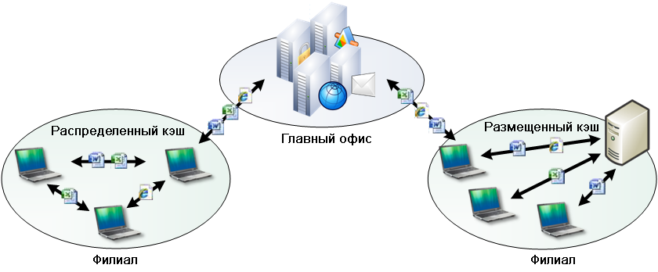
С помощью функции BranchCache можно повысить производительность приложений, использующих один из следующих протоколов.
- HTTP и HTTPS. Эти протоколы используются веб-браузерами и многими другими приложениями (например, Internet Explorer®, Windows Media® и т. д.).
- SMB (включая подписанный трафик SMB). Этот протокол применяется для общих папок.
Функция BranchCache перехватывает данные с сервера, когда их запрашивает клиент. Поскольку это пассивное кэширование, оно не увеличивает нагрузку на глобальную сеть (WAN). BranchCache только кэширует запросы на чтение и не участвует в сохранении файлов пользователями.
Функция BranchCache повышает скорость отклика общих сетевых приложений, взаимодействующих с серверами в интрасети по медленным каналам. Поскольку это не требует дополнительной инфраструктуры, для повышения производительности удаленных сетей достаточно установить ОС Windows 7 на клиентских компьютерах, ОС Windows Server 2008 R2 на серверах и включить функцию BranchCache.
Функция BranchCache эффективно работает с такими технологиями сетевой безопасности, как протокол SSL, подписание пакетов SMB и модель сквозной безопасности IPsec. Эту функцию можно использовать для уменьшения нагрузки на сеть и повышения производительности приложений даже при работе с зашифрованным содержимым.

